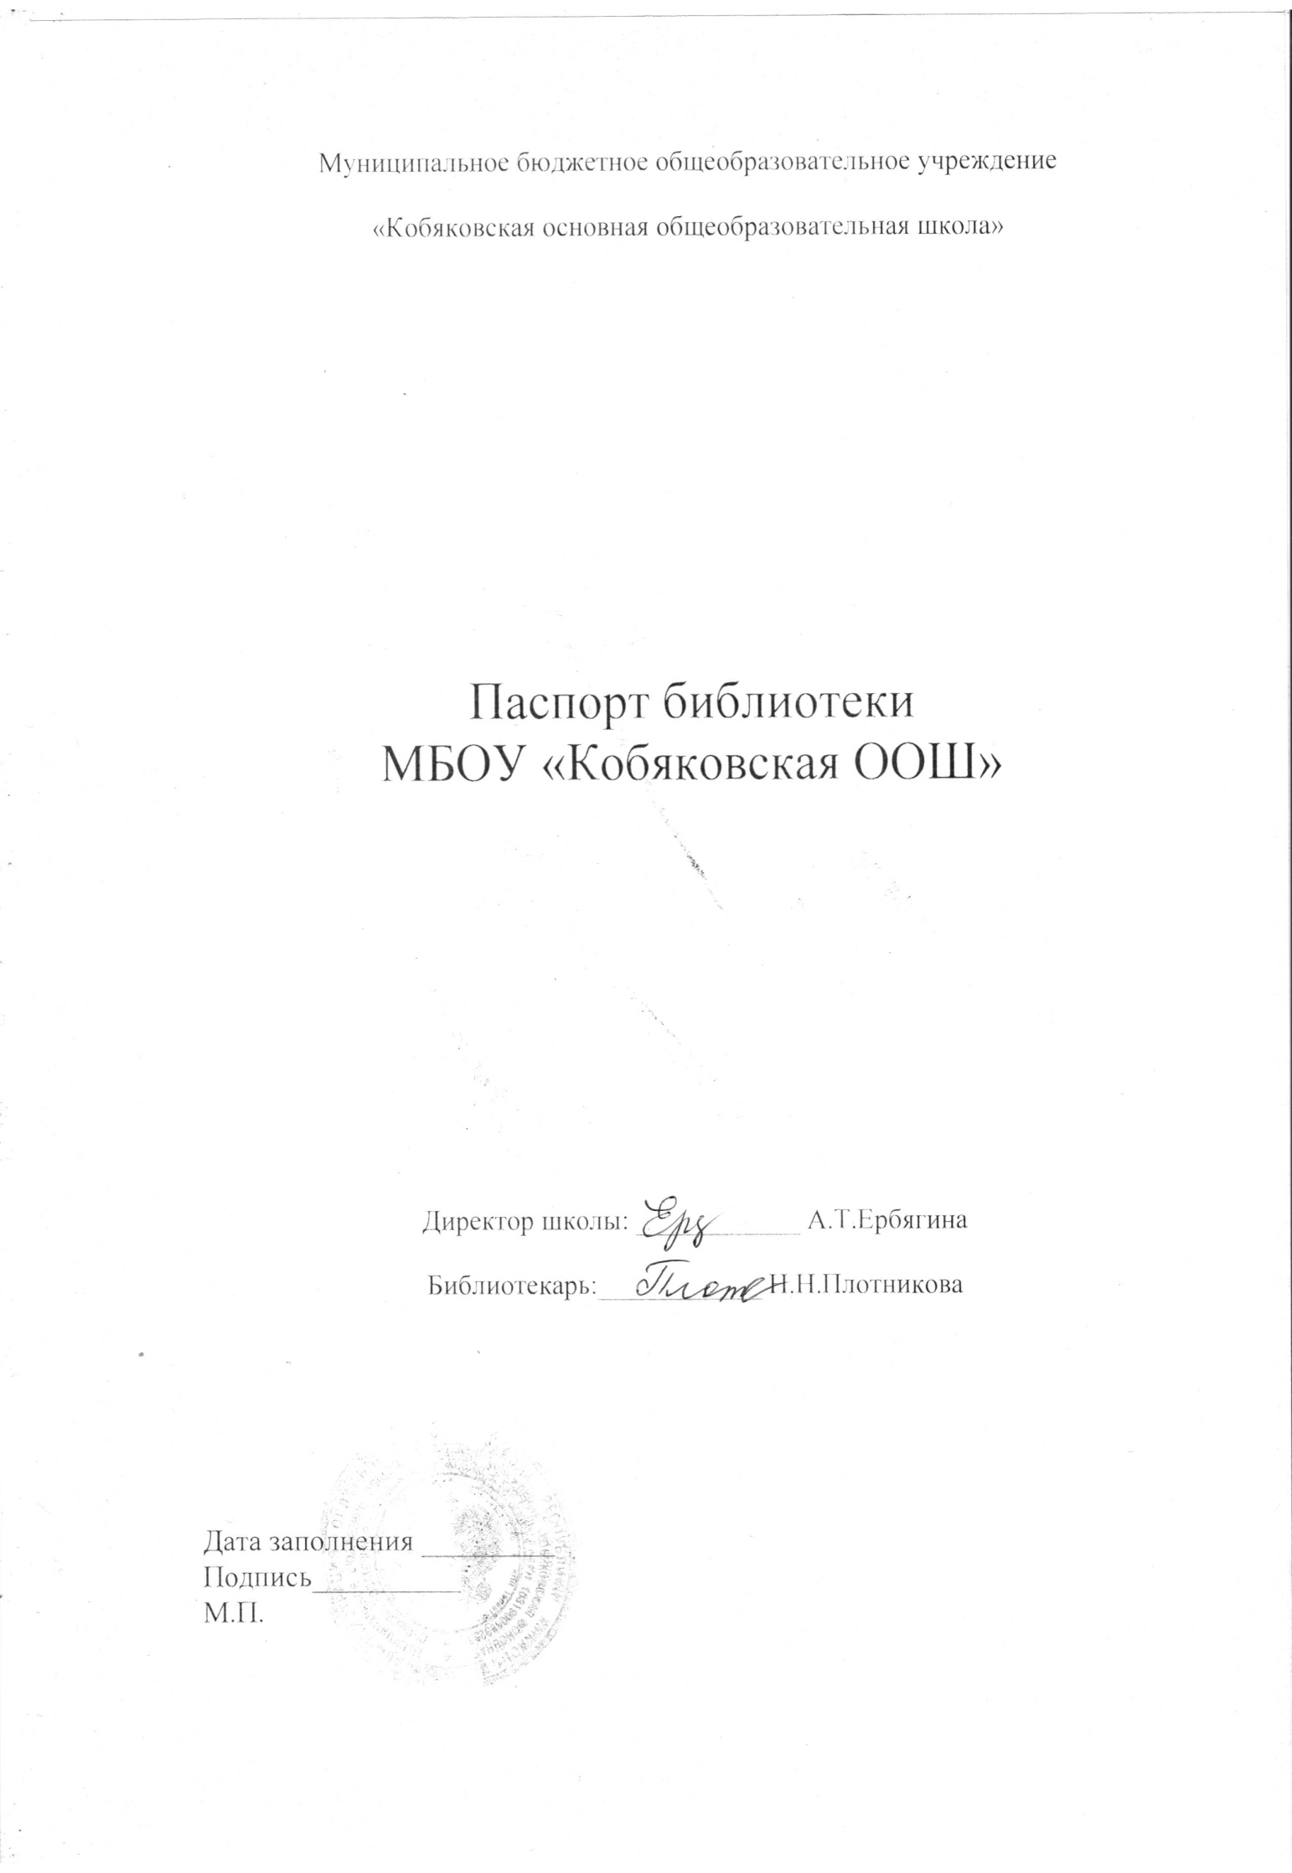

- Общие сведения
  - Год основания библиотеки –1959 г.
  - Этаж- второй
  - Общая площадь -18,3 м²
  - Наличие читального зала: совмещен с абонементом
  - Наличие книгохранилища для учебного фонда: да
  - Материально-техническое обеспечение библиотеки –3 стеллажа, шкаф, АРМ библиотекаря, рабочие столы, компьютер.
- Сведения о кадрах
  - Штат библиотеки – библиотекарь Плотникова Н.Н.
  - Образование зав. библиотекой (учебное заведение, специализация, год окончания) – ХГУ им.Н.Ф.Катанова, педагог-психолог, 2014 г.
  - Стаж библиотечной работы -6
  - Разряд оплаты труда по ЕТС школьного библиотекаря–
  - Размер надбавок за библиотечную работу заведующего –
  - Участие в конкурсах (название, год проведения) –
  - Сведения о наградах –
  - Владение компьютером - курсы по ИКТ
3. График работы библиотеки -
4. Наличие нормативных документов:
4.1 Положение о библиотеке - да
4.2 Правила пользования библиотекой - да
4.3 Должностная инструкция библиотекаря - да
4.4 План работы школьной библиотеки - да
5. Наличие отчетной документации
5.1 Книга суммарного учета основного фонда - да
5.2 Книга суммарного учета учебного фонда - да
5.3 Инвентарные книги - да
5.4 Тетрадь учета книг, принятых от читателя взамен утерянных - да
5.5 Папка копий счетов и накладных - да
5.6 Тетрадь выдачи учебников по классам - да
5.7 Папки актов движения фондов - нет
5.8 Книга суммарного учета документов на нетрадиционных носителях - да
5.9 Тетрадь учета подарочных изданий - да
6. Сведения о фонде
6.1 Основной фонд библиотеки (экз.) -
6.1.4 Художественная литература (экз. %) -
6.1.5 Литература для учащихся 1-4 классов (экз. %) -
6.2 Расстановка библиотечного фонда в соответствии с ББК - да
6.3 Учебный фонд библиотеки ( экз.) -
6.3.1 Расстановка учебного фонда – по классам
6.4 Количество названий выписываемых периодических изданий -
6.4.1 Педагогических - 3
6.4.2 Для учащихся - 1
6.4.3 Библиотечных - 0

7. Справочно-библиографический аппарат библиотеки
7.1 Картотека учебной литературы - да
7.2 Папка с методическими разработками – да.

8. Массовая работа
8.1 Общее количество мероприятий за год -
8.2 В том числе:
для учащихся начальной школы -
для учащихся средней школы -
для учащихся старшей школы -
для педагогических работников -
8.3 Виды массовых мероприятий -
9. Выставочная работа
9.1 Общее количество книжных выставок (за год) -
9.2 Постоянные выставочные работы (тематика, читательский адрес, количество книг) -
10. Индивидуальная работа с читателями
10.1 Виды индивидуальной работы (с указанием количества проведенных мероприятий) -
11. Читатели библиотеки
Количество по группам:
учащихся начальной школы -
учащихся основной школы -
педагогических работников -
12. Основные показатели работы (основной фонд)
12.1 Книговыдача (за год) -
12.2 Книгообеспеченность (фонд / к-во читателей) -
12.3 Обращаемость фонда (книговыдача/фонд) -
12.4 Посещаемость ( к-во посещений/ к-во читателей) -

